**Sede San Carlos Prof. Efren Jiménez Delgado**

**Curso: ISW-710**

**Programación en ambiente web II**

# Quiz 1

Instrucciones

1. Se debe aplicar los conocimientos vistos en clases.
2. Se debe enviar el url de git al correo [ejimenez@utn.ac.cr](mailto:ejimenez@utn.ac.cr).
3. El quiz es estrictamente individual.
4. Cualquier acción de plagio ya sea que las consuma o las consienta será calificado con un 0 y una carta al expediente.
5. Se debe utilizar comentario y variables con sentido.

## Enunciado

Elaboraran un curriculum online el cual cumpla con los siguientes requerimientos

* Utilizaran al menos 5 html helpers.
* Utilizará al menos en 3 lugares un partial view.
* Utilizará un CRUD de lenguajes para agregarlos al curriculum.
* Utilizará un CRUD de proyectos para agregarlos al curriculum.
* Utilizará un master page para diseño general de la página.
* Debe utilizar el modelo de dll visto en clase.

Ejemplo

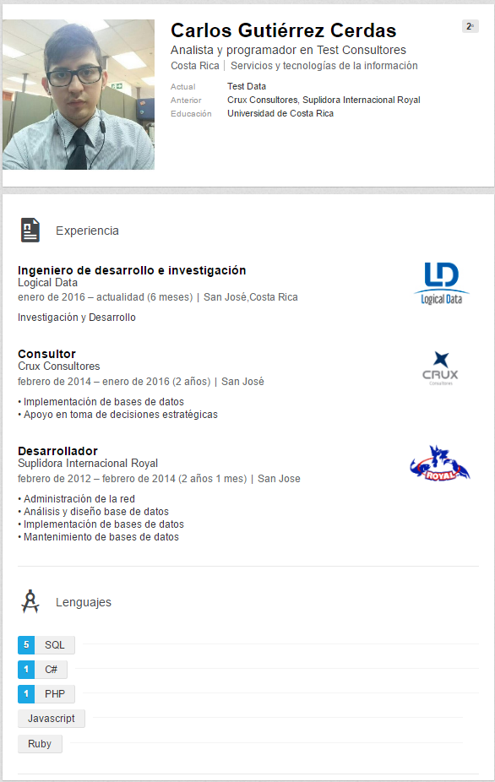

### Evaluación

|  |  |
| --- | --- |
| Helpers | 5 pts. |
| Partial view | 15 pts. |
| CRUD lenguajes | 30pts. |
| CRUD lenguajes | 30pts. |
| Master page | 10pts. |
| Uso de dlls | 10 pts. |
|  | **100 pts.** |